PRETVARJANJE PROSTORNINSKIH ENOT

PROSTORNINSKE ENOTE
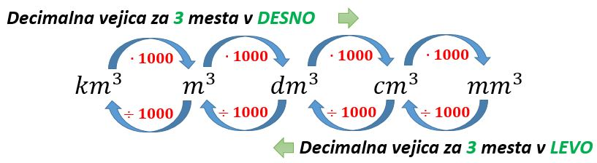

PROSTORNINE TEKOČIN 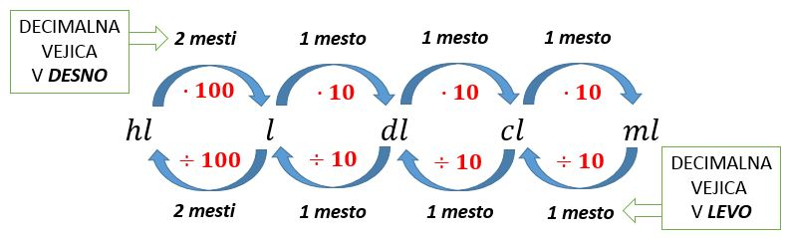

POVEZAVA MED PROSTORNINSKIMI ENOTAMI

